IL BAMBINO E IL MAESTRO
di Valentina Rodini
illustrato da Angelo Ruta
L’esordio letterario della campionessa olimpionica di canottaggio Valentina Rodini racconta di un viaggio, un passo alla volta, verso sé stessi. Tenendo sempre come guida degli alleati insostituibili: i buoni principi.

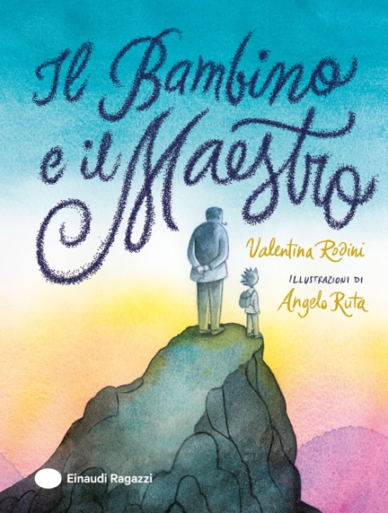
‘’Questa storia è nata dentro di me, un passetto alla volta. Una storia che parte da lontano, dal mondo dei piccoli (…) È la storia di un Bambino che vuole iniziare una nuova avventura ma, come spesso accade quando si è in procinto di partire, ha bisogno di una piccola spinta.
Nel viaggio il Bambino non è solo, e ogni incontro che fa custodisce qualcosa di importante (…). Per farla breve, è la storia di chi è in movimento e vuole accelerare il passo, ma talvolta ruzzola indietro’’, scrive Valentina Rodini nella nota al suo primo libro, Il Bambino e il Maestro, un racconto sulla crescita, che incoraggia a vedere il cammino della vita come una continua scoperta, dove ogni passo è essenziale per la scoperta di sé e per la formazione del proprio carattere.
Nonostante la giovane età, Rodini vanta traguardi importanti, che sono lo specchio di un carattere appassionato e di grande disciplina: in primis un oro olimpionico nel canottaggio a soli 25 anni.
Il Bambino e il Maestro è la storia di un bambino che decide di diventare grande e, per farlo, intraprende un lungo viaggio. Il suo maestro gli consegna cinque sassolini, ognuno dei quali rappresenta un principio da seguire: credere in ciò che fa, essere gentile, essere tenace, essere leale ed essere coraggioso. Durante il cammino, il protagonista incontra vari animali che gli insegnano preziose lezioni di vita: un’antilope gli ricorda l’importanza di non avere fretta e di apprezzare ciò che si possiede; un’aquila gli insegna a volare alto e ad accogliere la leggerezza; un rinoceronte gli mostra il valore della lealtà e dell’amicizia; un ippopotamo lo incoraggia a non arrendersi di fronte alle difficoltà; un serpente lo stimola ad affrontare le proprie paure; e un istrice gli insegna la perseveranza. Grazie a questi incontri, il bambino diventa grande e impara che il viaggio più importante è quello che si compie per tutta la vita dentro di sé.
Il Bambino e il Maestro è una profonda metafora su cosa significa davvero «crescere», una piccola avventura da gustare tutta d’un fiato, arricchita dalle poetiche illustrazioni di Angelo Ruta. Una storia ricca di spunti di riflessione che racconta come scoprire sé stessi superando le prove e gli ostacoli che si incontrano lungo il viaggio della vita.
Il Maestro portò il Bambino in prossimità dell’ingresso del Mondo dei Grandi, in un luogo ancora fatto di meraviglia e magia, ma che iniziava a prendere la consistenza della realtà. (…)
Poi chiese: – Qual è la cosa piú difficile quando si diventa grandi?
– Rimanere se stessi, – disse il Maestro.
Il Bambino corrugò la fronte. – Ma come si può diventare qualcun altro?
– Ci si dimentica chi si è, – rispose il Maestro.

Valentina Rodini è nata a Cremona nel 1995. All’età di nove anni ha iniziato a praticare canottaggio e a quattordici anni è entrata nella squadra nazionale. Dopo la maturità classica si è laureata in Economia e Comunicazione. Nel canottaggio ha raggiunto importanti traguardi, tra cui l’oro alle Olimpiadi di Tokyo 2020, agli Europei del 2021, in tre coppe del mondo e ai Giochi del Mediterraneo del 2018. Il Bambino e il maestro, pubblicato da Einaudi Ragazzi nel 2024, è il suo primo libro.
Angelo Ruta è nato a Ragusa nel 1967. Vive a Milano, dove ha frequentato il Corso di Scenografia presso l’Accademia di Belle Arti di Brera, il Corso Superiore di Illustrazione e Fumetto del Castello Sforzesco e il Corso di formazione professionale per la Tecnica Cinetelevisiva. Ha pubblicato i suoi lavori con i maggiori editori italiani e inglesi. Ha realizzato film e spettacoli teatrali. Pubblica regolarmente sull’inserto culturale del «Corriere della Sera» La Lettura. Alterna l’attività di illustratore a quella di sceneggiatore e regista.

Il bambino e il maestro / di Valentina Rodini / illustrato da Angelo Ruta / 80 pp. / da 8 anni / ean 9788866568452 / Einaudi Ragazzi / in libreria dal 28 agosto

